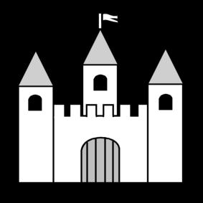
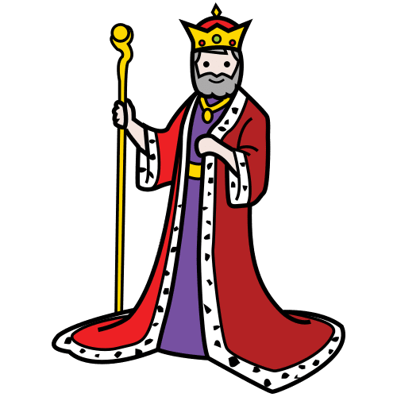
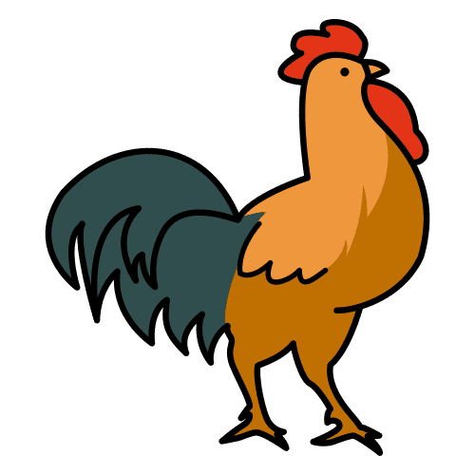
KUKKO KUNINGAS LINNA

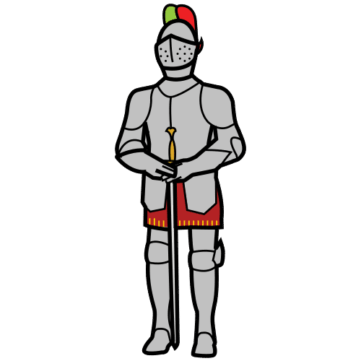
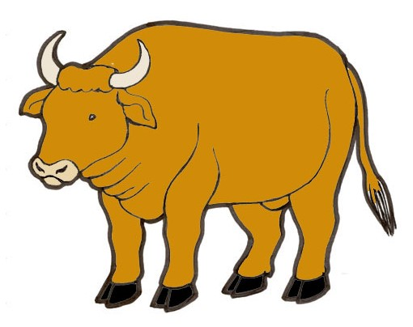

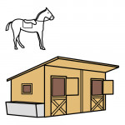

HÄRKÄ SOTILAS TALLI
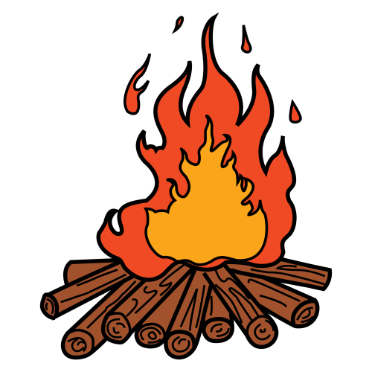

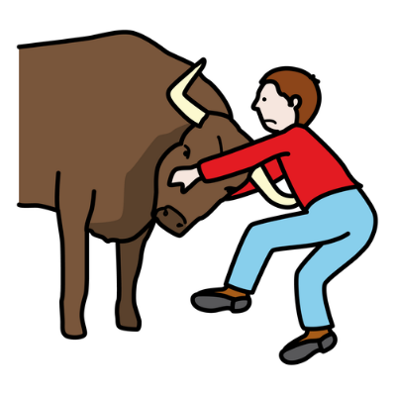

NUOTIO PUSKEA

Kukko halusi olla kuningas

Olipa kerran kukko. Kukko lähti kävelemään kuninkaan linnaan. Se näki tiellä suden.
Susi: ”Mihin sinä menet?”
Kukko: ”Minä menen kuninkaan linnaan. Minä haluan olla kuningas.”
Susi: ”Minä haluan tulla sinun mukaan. Minä haluan töihin kuninkaan linnaan.”

Kukko ja susi jatkoivat matkaa yhdessä. Sitten he tapasivat karhun.
Karhu: ”Mihin te menette?”
Kukko: ”Me menemme kuninkaan linnaan. Minusta tulee kuningas ja susi menee linnaan töihin.”
Karhu: ”Minä haluan olla linnassa ministeri. Ottakaa minutkin mukaan.”

Kukko otti karhun mukaan. Kukko, susi ja karhu kävelivät yhdessä eteenpäin. He näkivät tien vieressä järven.
Järvi: ”Mihin te olette menossa?”
Kukko: ”Me menemme kuninkaan linnaan. Minä haluan olla kuningas. Susi menee linnaan töihin. Karhusta tulee ministeri.”
Järvi: ”Otatteko te minut mukaan? Minä haluan olla pääministeri.”
Kukko otti myös järven mukaan.

Sitten kukko, susi, karhu ja järvi tulivat kuninkaan linnaan. Kukko hyppäsi linnan katolle ja huusi:
Kukko: ”Minä olen kuningas! Minä olen kuningas!”

Kuningas kuuli, kun kukko huusi. Kuningas juoksi katsomaan ikkunasta, mitä tapahtuu. Hän näki kukon. Kuningas tuli vihaiseksi. Hän sanoi sotilaalle, että kukko pitää heittää pellolle. Sotilas haki kukon ja vei sen pellolle. Pellolla oli härkä, jolla oli isot sarvet. Härkä alkoi puskea kukkoa.

Susi näki, että kukko tarvitsee apua. Susi juoksi pellolle ja söi härän.
Kukko lensi uudestaan linnan katolle ja huusi.
Kukko: ”Minä olen kuningas! Minä olen kuningas!”

Kuningas oli taas vihainen. Hän sanoi sotilaalle:
Kuningas: ”Vie kukko talliin. Siellä hevoset voivat potkia sitä.”
Sotilas vei kukon talliin, ja hevoset alkoivat potkia kukkoa.
Karhu kuuli, että kukko tarvitsee apua. Se juoksi talliin ja tappoi hevoset.
Kukko lensi taas linnan katolle ja huusi.
Kukko: ”Minä olen kuningas! Minä olen kuningas!”

Kuningas kuuli, kun kukko huusi. Kuningas meni taas sotilaan luo.
Kuningas: ”Tee nuotio ja laita kukko nuotiolle palamaan.”
Sotilas teki nuotion ja laittoi kukon nuotion päälle. Järvi kuuli, että kukko tarvitsee apua. Järvi tuli ja sammutti tulen nuotiosta.

Kuningas oli vihainen. Hän meni keittiöön ja puhui kokille.
Kuningas: ”Kokki, ota kukko ja tee siitä lounasta.”
Kokki otti kukon ja teki siitä keittoa. Susi, karhu ja järvi eivät voineet enää auttaa. Kuningas otti keiton ja söi sen. Kukko oli nyt kuninkaan mahassa. Ja sieltä kukko vielä huusi:
Kukko: ”Minä olen kuningas! Nyt minä olen kuningas!”

Mikä tapahtui ensin? Kirjoita numero 1, 2, 3, 4, 5 ja 6.

____ Kukko käveli tiellä suden ja karhun kanssa.
____ Kukko käveli yksin tiellä.
____ Kuningas söi kukon.
____ Kukko käveli tiellä suden, karhun ja järven kanssa.
____ Kukko lensi kuninkaan linnan katolle ja huusi.
____ Kukko käveli tiellä suden kanssa.

Kysymykset.

- Missä kuningas asui?
  - pellolla
  - linnassa
  - tallissa

- Miksi kukko meni kuninkaan linnaan?
  - Kukko halusi tehdä ruokaa.
  - Kukko halusi olla ministeri.
  - Kukko halusi olla kuningas.

- Kenen kanssa kukko meni kuninkaan linnaan?
  - Suden kanssa.
  - Suden ja karhun kanssa.
  - Suden, karhun ja järven kanssa.

- Mitä susi, karhu ja järvi tekivät?
  - He auttoivat kukkoa.
  - He puhuivat kuninkaalle.
  - He söivät kukon.

- Milloin kukosta tuli kuningas?
  - Kun hän oli pellolla.
  - Kun hän oli tallissa.
  - Kun hän oli kuninkaan mahassa.

